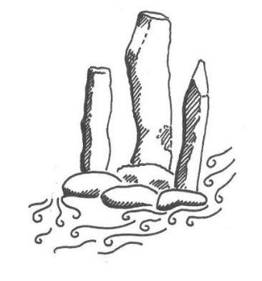
Kungsbackaåns Vattenvårdsförbund & Vattenråd

Verksamhetsplan, Kungsbackaåns vattenråd 2026
Samordnad recipientkontroll (SRK) 2025
Melica genomför SRK under 2025 + 1 år.

Kungsbackaåns fortsatta arbete
Kungsbackaåns vattenråd, har fått LOVA-bidrag från Länsstyrelsen och kommer att genomföra de planerade projekten i Söderån och Hallabäcken i Hallands län. Åtgärdsförslagen handlar om att ta bort vandringshinder och i stället placera naturlika trösklar, plantering av träd samt biotopkartering för vattendragen. Fler projektförslag som vi utreder är i Inseros och Sandsjöbäcken i Västra Götalands län. Framtagna åtgärdsförslag är att höja utloppshöjden i Inseros, stärka vandringen förbi dammen i Sandsjöbäcken och undersöka förutsättningarna för att återväta cirka tio våtmaker. Projekten kommer att genomföras av WaterCircle.
Vattenrådet har även dialog med Trafikverket om åtgärdsförslag kring Inserosbron, åtgärdsförslagen handlar om att reglera höja utloppshöjden.
Händelsestyrda frågor som kan dyka upp med kort varsel, som exempelvis kabeldragningen mellan Sverige och Danmark som går igenom avrinningsområdet.

Vattenrådet svarar löpande på remisser, skrivelser och samråd och skriver yttranden som rör vattenfrågor i avrinningsområdet.

Administrationen i vattenrådet sköts av sekreteraren.

Information
Hemsidan https://kbavvf.com uppdateras kontinuerligt. Informationsbrev till medlemmar om vad som är på gång i vattenrådet skickas ut under året. Inbjudan om seminarier och kurser som rör vattenfrågor vidarebefordras till medlemmarna.

